Муниципальное бюджетное образовательное учреждение «Кутемелинская основная общеобразовательная школа» Муниципального Сармановского района РТ

ВНЕКЛАСНОЕ МЕРОПРИЯТИЕ

По литературе

Подготовила и провела учитель русского языка и литературы Хусаенова Венера Рафизовна

2013-2014 учебный год

Эпиграф

*«Сказка – великая духовная культура народа, которую мы собираем по крохам, и через сказку раскрывается перед нами тысячелетняя история народа»*

*Алексей Николаевич Толстой*.

_ Здравствуйте, дорогие ребята, Сегодня мы с вами окунемся в мир литературных сказок.

Литературная сказка выросла не на пустом месте. Фундаментом ей послужила сказка народная, ставшая известной благодаря записям ученых-фольклористов.

Плывут угрюмые века,

Плывут, как в небе облака.

Спешат, бегут за годом год,

А сказка – на тебе! – живет!

Когда и кто ее сложил

В своей избушке где-то –

И самый старый старожил

Не даст тебе ответа.

И про зверей,

И про царей,

И что на свете было –

Все сказка в памяти своей

Нам с вами сохранила.

Она живет в любом дому

И странствует по странам.

А почему?

Да потому,

Что без нее нельзя нам.

Слайд 2 (видеоролик)

Итак, Начинаем наш «Звездный час», посвященный литературной сказке. Игра состоит из 6 туров

1 ТУР «СКАЗОЧНИКИ». (Слайд 3)

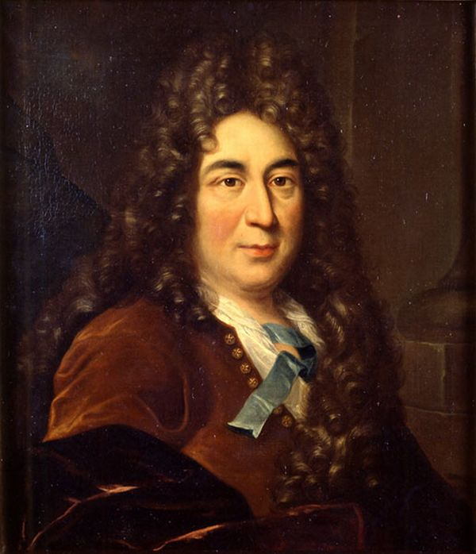Вы должны дать на каждый вопрос 1 правильный ответ, поднимая номер правильного ответа. Кто правильно ответил, передвигаетесь вперед, кто ответил неправильно, остаетесь на прежнем месте.

(слайд 4) 1 вопрос. **Кто изображен на этом портрете ?**

Варианты ответов :

1. С.Т. Аксаков
2. А.С. Пушкин
3. **Шарль Перро**
4. Х.К. Андерсен
5. К.Г. Паустовский

(слайд 5) 2 вопрос. **Где родился А.С. Пушкин?**

Варианты ответов:

1. Петербург
2. с.Михайловское
3. **Москва**
4. г. Пушкино

(слайд 5) 3 вопрос. **У какого сказочника родители были: мать -прачкой, а отец – сапожником?**

Варианты ответов:

1. Шарль Перро
2. А.С. Пушкин
3. **Х.К. Андерсен**
4. К.Г. Паустовский
5. С.Т. Аксаков

(слайд 6) 4 вопрос. **Кто из писателей написал одну единственную сказку в 64-летнем возрасте?**

Варианты ответов:

1. Шарль Перро
2. А.С. Пушкин
3. Х.К. Андерсен
4. К.Г. Паустовский
5. **С.Т. Аксаков**

(слайд 7) 5 вопрос. **Кто из писателей родился в Дании?**

Варианты ответов:

1. Шарль Перро
2. А.С. Пушкин
3. **Х.К. Андерсен**
4. К.Г. Паустовский
5. С.Т. Аксаков

(слайд 7) 6 вопрос. **Кто из сказочников написал сказку «Стальное колечко»?**

Варианты ответов:

1. Шарль Перро
2. А.С. Пушкин
3. Х.К. Андерсен
4. **К.Г. Паустовский**
5. С.Т. Аксаков

(слайд 8) 7 вопрос. **Кому в детстве рассказывала сказки Арина Родионовна?**

Варианты ответов:

1. Шарль Перро
2. **А.С. Пушкин**
3. Х.К. Андерсен
4. К.Г. Паустовский
5. С.Т. Аксаков

2 ТУР «ЧТО ЗА ПРЕЛЕСТЬ ЭТИ СКАЗКИ?!» (слайд 9)

(слайд 10) 1 вопрос. **Определите: из какой сказки эти предметы?**

**Зеркало, солнце, скала, яблоко**

Варианты ответов:

1. Золушка
2. Дюймовочка
3. Снежная королева
4. Аленький цветочек
5. Стальное колечко
6. Сказка о мертвой царевне и семи богатырях

(слайд 11) 2 вопрос. **В какой сказке нет мачехи?**

Варианты ответов:

1. Сказка о мертвой царевне и семи богатырях
2. **Красная шапочка**
3. Золушка
4. Дикие лебеди

(слайд 12) 3 вопрос. **Определите: из какой сказки эти предметы и персонажи?**

**Цветок, лист на воде, мышь, ласточка**

Варианты ответов:

1. Золушка
2. **Дюймовочка**
3. Снежная королева
4. Аленький цветочек
5. Стальное колечко
6. Сказка о мертвой царевне и семи богатырях.

(слайд 13) 4 вопрос. **Кто написал эти сказки?** «**Кот в сапогах», «Красная шапочка», «Золушка», «Мальчик с пальчик»**

Варианты ответов:

1. **Шарль Перро**
2. А.С. Пушкин
3. Х.К. Андерсен
4. К.Г. Паустовский
5. С.Т. Аксаков

(слайд 14) 5 вопрос. **Определите: С какой сказки взяты эти предметы и персонажи?**

**Осколки, карета, метель, соломенная шляпа, сани, льдины**

Варианты ответов:

1. Золушка
2. Дюймовочка
3. **Снежная королева**
4. Аленький цветочек
5. Стальное колечко
6. Сказка о мертвой царевне и семи богатырях

(слайд 15) 6 Вопрос . **А.С. Пушкин написал сказки… Какая лишняя?**

Варианты ответов:

1. «Сказка о царе Салтане…»
2. «Сказка о мертвой царевне…»
3. «Сказка о золотом петушке…»
4. «Сказка о рыбаке и рыбке»
5. «Сказка о попе и работнике его Балде…»
6. **«Красная Шапочка»**

(слайд 16) 7 вопрос. **Определите: из какой сказки эти предметы и персонажи?**

**Повозка, лебеди, замок, крапива**

Варианты ответов:

1. «Золушка»
2. «Кот в сапогах»
3. «Снежная королева»
4. «Аленький цветочек»
5. «Стальное колечко»
6. «Дикие лебеди»
7. ТУР. «ОПИСАНИЕ ГЕРОЕВ». (слайд 17)

***По окончании тура отсеиваются несколько человек.***

(слайд 18) **1 вопрос.** «Женщина эта, такая прекрасная и величественная, была вся изо льда, из ослепительного, сверкающего льда, — и все же живая; глаза ее сияли, как две ясные звезды, но в них не было ни тепла, ни покоя». ОТВЕТ: **Снежная королева**

(слайд 19) **2 вопрос**. «Много у него было всякого богатства, дорогих товаров заморских, жемчугу, драгоценных камениев, золотой и серебряной казны и было у того купца три дочери, все три красавицы писаные, а меньшая лучше всех; и любил он дочерей своих больше всего своего богатства, жемчугов, драгоценных камениев, золотой и серебряной казны — по той причине, что он был вдовец и любить ему было некого; любил он старших дочерей, а меньшую дочь любил больше, потому что она была собой лучше всех и к нему ласковее». ОТВЕТ: **Купец**

(слайд 20) **3 вопрос**. «Все семеро — мальчуганы: три пары близнецов и еще один, самый младший. Этому малышу едва лет семь исполнилось.

И до чего же он был мал! Родился он совсем крохотным. Зато какой он смышленый, разумный!» ОТВЕТ: **мальчик с пальчик.**

(слайд 21) **4 вопрос.** «Он  страсть как любил наряды и обновки и все свои деньги на них тратил. И к солдатам своим выходил, и в театр выезжал либо в лес на прогулку не иначе как затем, чтобы только в новом наряде щегольнуть. На каждый час дня был у него особый камзол»ОТВЕТ: **Король**

(слайд 22) **5 вопрос**. «Высока, стройна, бела, И умом и всем взяла; Но зато горда, ломлива, Своенравна и ревнива». ОТВЕТ: **Царица**

1. ТУР «СЮЖЕТ СКАЗКИ» (слайд 23)

По окончании должны остаться 2 сильнейших игрока.

(слайд 27) Поменяйте местами рисунки, чтобы они располагались в правильной последовательности событий. **С.Т. АКСАКОВ «АЛЕНЬКИЙ ЦВЕТОЧЕК»**

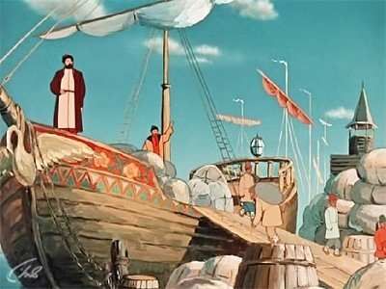 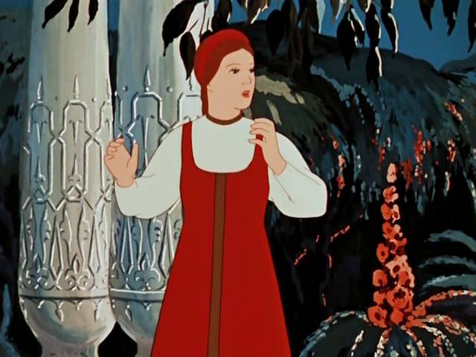 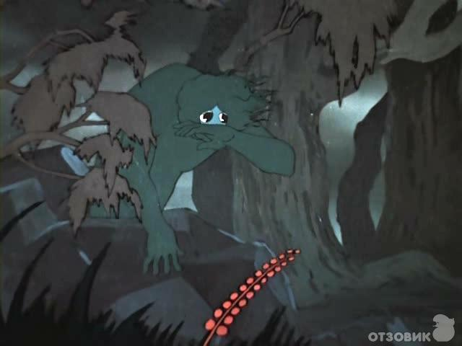

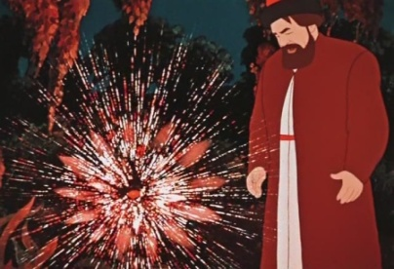 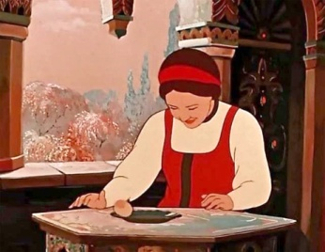 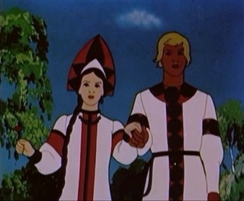

ОТВЕТ: 4/2

(слайд 28) **ШАРЛЬ ПЕРРО «ЗОЛУШКА»**

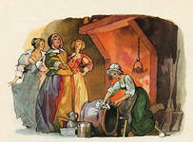 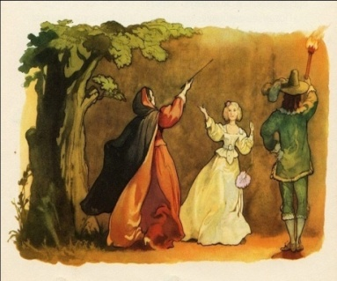 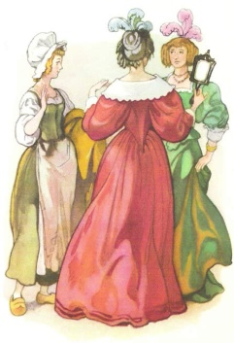 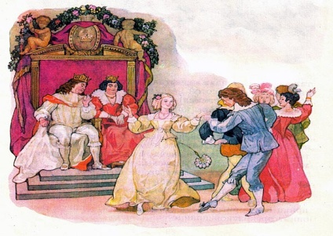 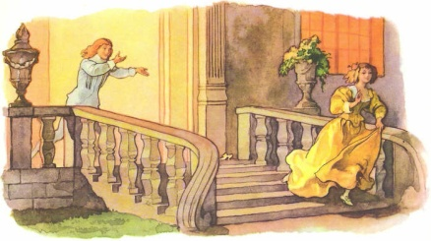 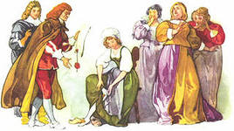

ОТВЕТ: 3/2

(слайд 29) **Х.К.АНДЕРСЕН «СНЕЖНАЯ КОРОЛЕВА»**

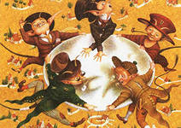 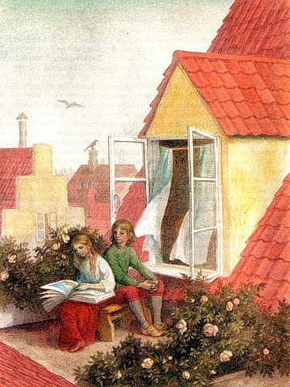 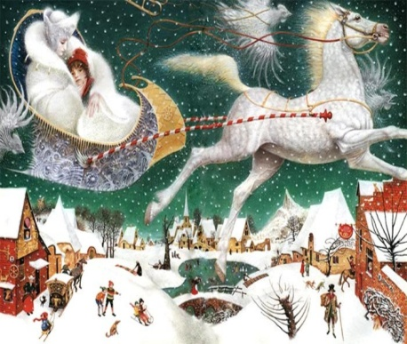 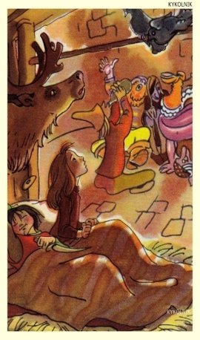 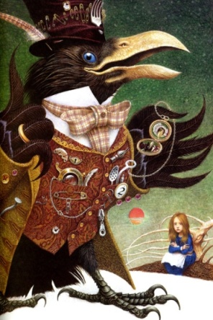 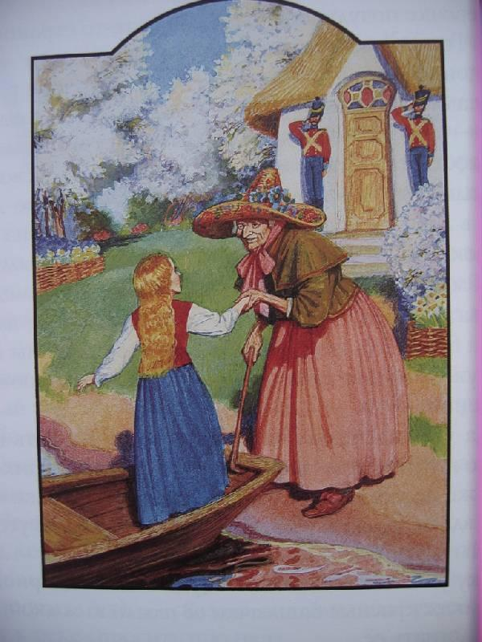 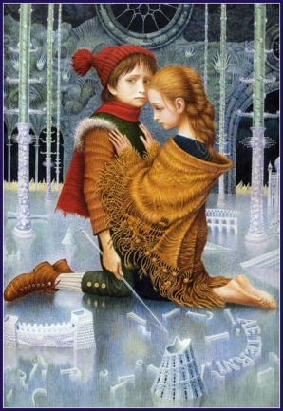

ОТВЕТ: 6/4

(слайд 30) **К.Г. ПАУСТОВСКИЙ «СТАЛЬНОЕ КОЛЕЧКО»**

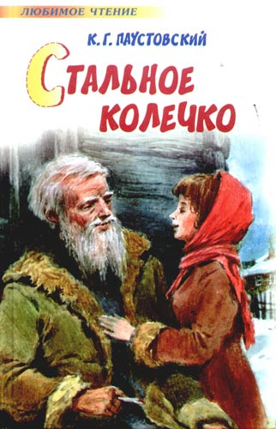 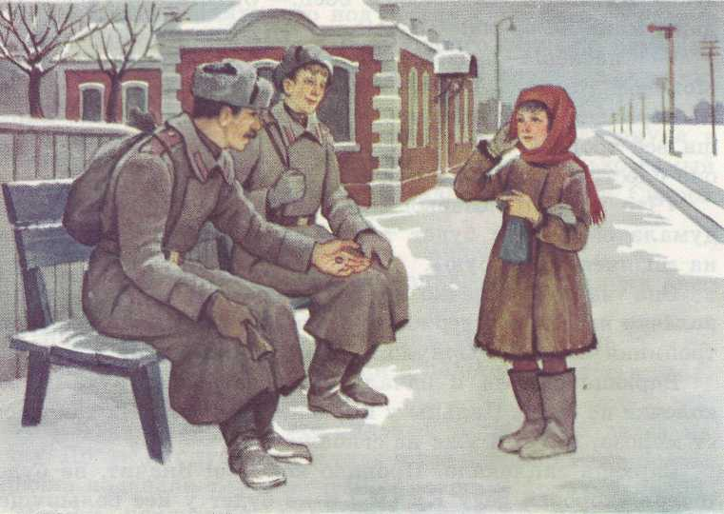 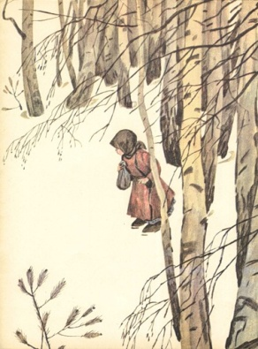 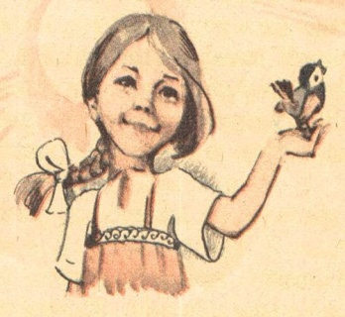 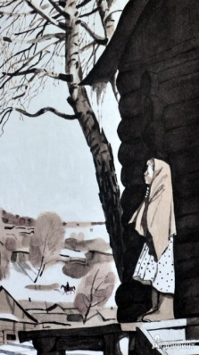 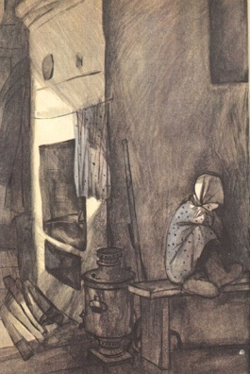 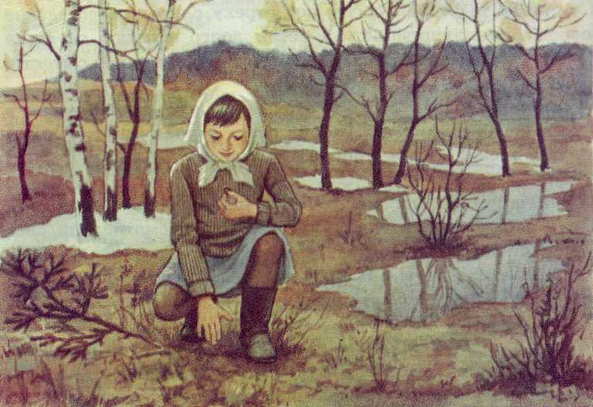

ОТВЕТ: 6/5

1. ТУР. (слайд 31)

Этот тур определяет, кто первым начнет говорить слово в 6 туре. Из данных букв составьте слово, ответив на вопрос. Что общего в литературных сказках?

ВОЛШЕБСТВО.

1. ТУР. (слайд 32)

Дается 2 минуты на это задание.

Составьте как можно больше слов из фамилии писателя-сказочника (Сущ. в им. п., ед.ч.)

**Паустовский**

ПАУК АУ СИТО КИЙ

ПАС АС СОК ВИЙ

ПА УСТА ПУСК

ПАЙ УС ТОСКА

ПУСК УТКА ТОК

ПОСТ САВОК ТИП

ПОТ СУП ОСА

ПОИСК СУК ВОСК

ПИСК СОТА КОСА

ПИК СТО КОТ

ПИВО СОСКА КИТ

Подведение итогов. Награждение.

|  |
| --- |
|  |

(слайд 33) **Для чего нужны нам сказки?**

Для чего нужны нам сказки?  
Что в них ищет человек?  
Может быть, добро и ласку.  
Может быть, вчерашний снег.  
В сказке радость побеждает,  
Сказка учит нас любить.  
В сказке звери оживают,  
Начинают говорить.  
В сказке все бывает честно:  
И начало, и конец.  
Смелый  принц ведет принцессу  
Непременно под венец.  
Белоснежка и русалка,  
Старый карлик, добрый гном –   
Покидать нам сказку жалко,  
Как  уютный милый  дом.  
Прочитайте сказки детям!  
Научите их любить.  
Может быть, на этом свете  
Станет легче людям жить.

Мы закончим праздник словами: “Сказка ложь, да в ней намек! Добрым молодцам урок!” Извлекайте добрые уроки, читая сказки русских и зарубежных писателей.